Практическое занятие № 1

«Исследование метеорологических условий в производственных помещениях»

Цель и задачи занятия.
Цель: Научиться определять состояние метеорологических условий в производственных помещениях и соответствие их санитарным нормам
Задачи:
1. Изучить влияние метеорологических условий на организм человека и усвоить методику их определения.
2. Определить параметры микроклимата на рабочем месте производственного помещения, лаборатории и т.д., сравнить их с данными СП 2.2.1.1312-03 «Гигиенические требования к проектированию вновь строящихся и реконструируемых промышленных предприятий» и ГОСТ 12.1.005-88 «ССБТ. Общие санитарно-гигиенические требования к воздуху рабочей зоны», сделать вывод и дать рекомендацию.
3. Изучить методику расчета производительности вентиляции, необходимой для воздухообмена в производственных помещениях.

Порядок выполнения работы.
1. Для выполнения данного исследования на рабочем месте производственного помещения, лаборатории и т.д. должно быть следующее оборудование: психрометр аспирационный (Ассмана).
2. Изучив устройство применяемого оборудования, установить его в соответствующих положениях на исследуемом рабочем месте и приступить к выполнению исследования, соблюдая правила предосторожности при работе с электрическими приборами.
3. В условиях воздушной среды лаборатории экспериментально определить:
- температуру;
- атмосферное давление;
- относительную влажность (определяется добавочно и расчетным путём).
4. Составить краткий отчет по выполненному исследованию, вписав все результаты замеров, расчетов и нормативных значений параметров микроклимата в таблицу по форме, представленной в таблице 3.
5. Сравнить полученные данные с рекомендуемыми по Санитарным нормам СН 245-71 и ГОСТ 12.1.005-88 и дать оценку метеорологическим условиям производственного помещения (лаборатории), т.е. сделать выводы.
6. На основании сделанных выводов предложить рекомендации по улучшению микроклимата лаборатории.

Ход работы.
1. В соответствии с показаниями аспирационного психрометра Ассмана температура по сухому термометру – 20,2℃, по влажному термометру – 18,6℃, показания заносим в таблицу 1.
2. Показания атмосферного давления по барометру-анероиду 100258 Па или 752 мм рт.ст., показания также заносим в таблицу 1.
3. Показания экспериментальной влажности 85% заносим в таблицу 1.
4. Относительная влажность воздуха может быть найдена расчетным путем. Для этого необходимо сначала расчетом найти абсолютную влажность q_{ф} по формуле:
$$q_{ф}=f-0,5∙\left(t_{с}-t_{в}\right)∙\frac{B}{755}=16,07-0,5∙\left(20,2-18,6\right)∙\frac{752}{755}=15,27 мм рт.ст.$$

где f – максимальное содержание водяных паров при температуре влажного термометра, мм рт. ст. (f = 16,07 из Приложения 1);
t_{с} – показания сухого термометра, ℃;
t_{в} – показания влажного термометра, ℃;
0,5 – постоянный психрометрический коэффициент;
B – барометрическое давление в момент исследования, мм рт. ст.;
755 – среднее барометрическое давление, мм рт. ст.
Относительную влажность воздуха (R, %) вычисляют по формуле:

$$R=\frac{K}{F}∙100$$

где K – абсолютная влажность, мм рт. ст.;
F – максимальная влажность при температуре сухого термометра.
Относительная влажность φ выражается в процентах и определяется отношением абсолютной влажности воздуха к влажности при максимальном его насыщении при той же температуре, т.е.

$$φ=\frac{q_{ф}}{q_{т}}∙100=\frac{15,27}{17,75}∙100=86\%$$

где: q_{ф} – абсолютная влажность, мм рт. ст.;
q_{т} – максимально возможное содержание паров воды в воздухе при температуре сухого термометра, мм рт. ст. (f = 17,75 из Приложения 1).
Расчетное значение относительной влажности также заносим в табл. 1.
5. Определим необходимую производительность вентиляторов. Примем административное помещение с площадью 24 м², высотой 3 м. Кратность воздухообмена для данного вида помещения k = 1,5 (Приложение 2).

$$L=k∙V=1,5∙24∙3=108 м^{3}/ч$$

где: L – часовая производительность вентилятора, м³/ч;
k – кратность воздухообмена, 1/ч.;
V – объем помещения, м³.
6. Для сравнения полученных данных примем следующие данные:
- холодный период года;
- помещение характеризуется незначительными избытками явного тепла
- категория работ – легкая Iб.
В соответствии с таблицей 5 СН 245-71:
- температура воздуха – оптимальная;
- относительная влажность – повышенная.
В соответствии с таблицей 1 ГОСТ 12.1.005-88:
- температура воздуха – допустимая;
- относительная влажность – повышенная.
Таким образом, необходимо привести относительную влажность воздуха в соответствие с нормативами.
7. Для улучшения микроклимата в помещении рекомендуется рациональная организация общеобменной вентиляции, например, установка или реконструкция вентиляционной системы. В соответствии с расчетом для данного помещения необходимая производительность вентилятора для общеобменной вентиляции составляет 108 м³/ч.

Таблица 1

Результаты исследования метеорологических условий в производственном помещении

Показатели | Численные значения показателей | Единицы измерения
Температура  а) по сухому термометру  б) по влажному термометру | 20,2  18,6 | °С  °С
Относительная влажность  а) экспериментальная  б) расчетная | 85  86 | %  %
Атмосферное давление | 100258 | Па
Необходимая производительность вентилятора для общеобменной вентиляции | 108 | м³/ч

Приложения

Приложение 1
Максимальная упругость водяных паров
при разных температурах (мм рт.ст.)

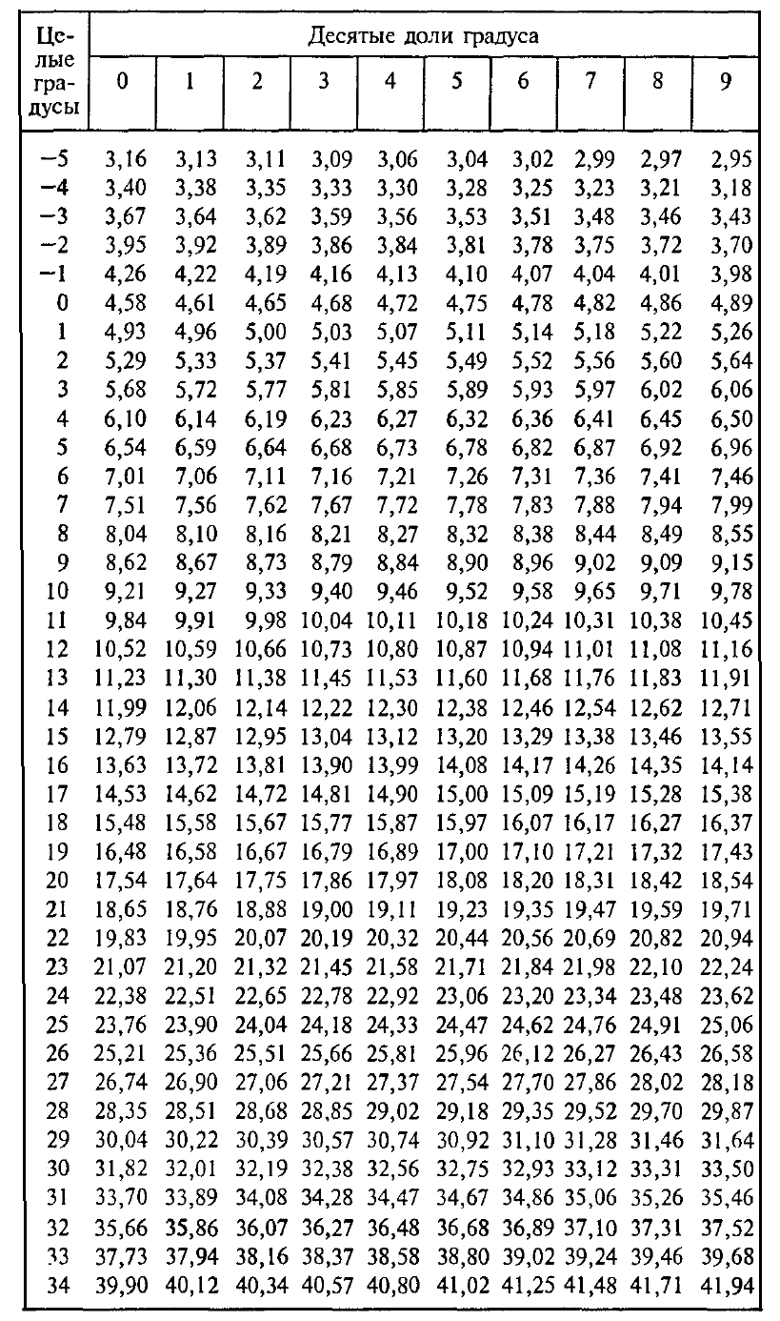
Приложение 2

Значения кратности воздухообмена k
для различных производственных помещений

Производственные помещения | Кратность воздухообмена, 1/ч
Административно-конторские помещения | 1,5
Залы заседаний | 3
Курительные комнаты | 10
Моторно-ремонтное отделение | 2-3
Сварочное отделение | 4-6
Кузница | 4-6
Столярные мастерские | 2

